Medienmitteilung

Eisfeld Quader eröffnet am 15. November die Churer Wintersaison

Am 15. November 2025 ist Saisonstart auf dem Eisfeld Quader in Chur. In der Trainingseishalle Obere Au läuft der tägliche allgemeine Eislauf bereits. Die Winterabos «AU DABI» und «EIS» sind ab sofort erhältlich und von 15. November 2025 bis 1. März 2026 gültig. Aufgrund der grossen Nachfrage im Vorjahr bieten die Sport- und Eventanlagen den Gästen diesen Advent erneut ein vielfältiges Programm während der Erlebniswochen.

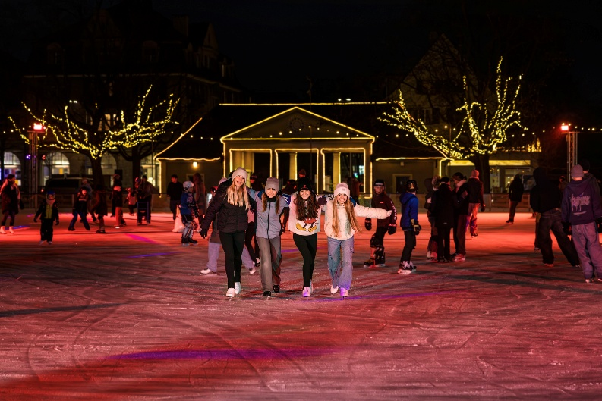
Saisonstart Eisfeld Quader
Die Saison auf dem Eisfeld Quader startet am Samstag, 15. November. Das Eisfeld Quader im Stadtzentrum ist täglich bis am 1. März 2026 geöffnet und bietet einen Schlittschuh- und Laufhilfenverleih an. Aufgrund der erfolgreichen ersten Durchführung im Vorjahr werden in diesem Advent erneut Erlebniswochen durchgeführt. Die Gäste des Eisfelds Quader dürfen sich auf Eiskunstlauf-Schnuppern mit dem Eisclub Chur, einen Samichlaus-Besuch und eine Eisdisco freuen. Der Khurer Gnusswaga sorgt neben dem Eisfeld mit Suppe, Glühwein und mehr für das leibliche Wohl.
In der Trainingseishalle Obere Au läuft der tägliche allgemeine Eislauf bereits seit den Herbstferien. Eislauf und Eishockey sind in der Halle nur mit eigenen Schlittschuhen möglich.

Wintersaison auf der Oberen Au
In den Bädern erwartet die Gäste von November bis März das beliebte Angebot «Obigschwimma für füf Franka» sowie die regelmässig stattfindenden Spielnachmittage. Im Rahmen der «Erlebniswochen Advent» werden von 24. November bis 14. Dezember Guatzli- und Grittibänz-Backen im Sportrestaurant Obere Au, Yoga Sanft und Meditationsklangreisen im Groupfitness sowie zelebrierte Aufgüsse in der Sauna angeboten. Das Programm der Erlebniswochen richtet sich somit sowohl an Kinder als auch an Erwachsene und ist im regulären Eintritt sowie im «AU DABI»-Abo inbegriffen.

Winterabos ab sofort erhältlich
Die Winterabos «AU DABI Saison Winter» und «EIS Saison» sind von 15. November 2025 bis 1. März 2026 gültig und sowohl für das Eisfeld Quader sowie für den allgemeinen Eislauf in der Trainingseishalle Obere Au einsetzbar. Das «AU DABI-Abo» gewährt zudem Zutritt zu den Bädern, Fitness- und Wellnessbereichen der Sport- und Eventanlagen. Die Abos sind in den Sportanlagen Obere Au, beim Eisfeld Quader, in der Tourist-Info an der Bahnhofstrasse und online im Webshop erhältlich. Auf der Oberen Au können die Abos auch als Geschenkset erworben werden.

Infobox
Eisfeld Quader
Täglich geöffnet von 15.11.2025 bis 01.03.2026

Trainingseishalle Obere Au
Täglich allgemeiner Eislauf bis 01.03.2026

AU DABI-Saisonabo Winter
Preise und Leistungen: www.audabi.ch

EIS-Saisonabo
Preise und Leistungen: www.sportanlagenchur.ch/eis-abo

Erlebniswochen Advent
24.11. bis 14.12.2025
Ort: Sportanlagen Obere Au und Eisfeld Quader
Programm: Samichlaus Besuch, Eiskunstlauf-Schnuppern, Eisdisco, Guatzli- und Grittibänz-Backen, Spielnachmittage, Yoga Sanft, Meditationsklangreisen, Sauna-Aufgüsse, «Obigschwimma».
www.sportanlagenchur.ch/erlebniswelt

Weitere Informationen:
www.sportanlagenchur.ch

Bild: Eisdisco auf dem Eisfeld Quader, Chur. © Sport- und Eventanlagen, Das Neves Photography
Bildlink: Medienmitteilungen

Eine Mitteilung von:
Fabio Wellenzohn, Leiter Sport- und Eventanlagen
Sport- und Eventanlagen
+41 81 254 42 94
fabio.wellenzohn@chur.ch
www.sportanlagenchur.ch

Chur, 13.11.2025

